Муниципальное казённое учреждение культуры
«Тайтурский культурно - спортивный комплекс»
Клуб д. Кочерикова

Реализация проекта «Лето в сказке»

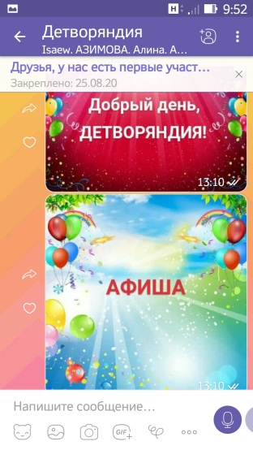
С целью организации содержательного досуга детей в летний период специалистом Клуба д. Кочерикова был подготовлен и реализован проект под названием «Лето в сказке».
Реализация проекта прошла в августе месяце 2020г.
К участию в проекте были привлечены дети в возрасте от 7 до 14 лет из различных социальных групп, проживающие в деревне Кочерикова, а так же дети, приехавшие в гости из других населенных пунктов.
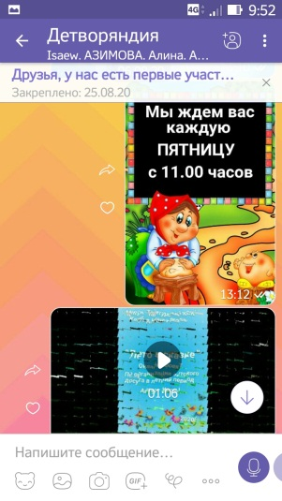
Механизм формирования состава участников проекта осуществлялся на добровольной основе путем приглашения юных односельчан через группу в вайбере «Детворяндия». Так как не у всех детей Кочерикова имеются сенсорные телефоны, творческая работа учреждения с детьми в основном прошла через тесное сотрудничество с их родителями.
Максимальная наполняемость в группе – без ограничений.
Охват участников группы оставил 22 человека, но с учетом взрослых у которых участвуют дети- 43 ребенка (из 74)
Каждую пятницу юные жители приглашались на онлайн мероприятия.
Участвуя в мероприятиях, в качестве поощрения дети зарабатывали виртуальные «Золотые монеты», за которые по завершению проекта, участник набравший больше всех монет смог выкупить главный приз проекта.
Приятно отметить, что, приглашая детей принять участие в конкурсной программе, к участию присоединялись и их родители.
Было проведено 8 онлайн мероприятий.
Если в очном режиме можно было привлечь к участию односельчан из творческого коллектива «Подсолнух» или вокального ансамбля «Сельские беседушки», то в данном случае катастрофически не хватало ни рук, ни людей к осуществлению задуманного по проекту.
Т.В.Куценко
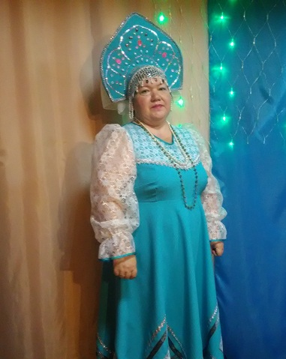
Но мы решили всё-таки не отказываться от элементов театрализации и персонифицированных Ведущих, которыми стали Лето и Сказка.
( в видео съемках участвовали – директор Т.В. Куценко, инструктор по спорту Наталья Валентиновна Кайбелева)
В проведении видео съёмок в качестве кино оператора, и за музыкальной аппаратурой нам активно помогала тех пер Юля. А мне короткие сроки пришлось освоить работу видео монтажа.
Е.В.Пиндичук
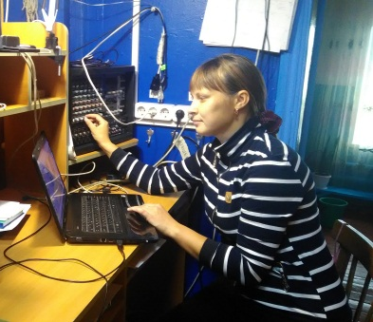
В живых афишах мы приглашали детей на онлайн мастер классы, выставки рисунков, игровые программы.

Юля Константинова
Н.В. Кайбелева

Самыми активными участниками оказались 4 семьи, две из них многодетные.
И вот одна из этих многодетных семей стала победителем нашего проекта-
главный приз достался семье Кузменковым.

Так же было проведено 1 очное мероприятие сказочная эстафета на уличной площадке Клуба, на котором присутствовало10 детей. Учитывая режим самоизоляции, проводили все меры предосторожности. Из разговора с детьми, было понятно, как они соскучились по таким мероприятиям на свежем воздухе, соскучились по сцене.
Работая в обычном режиме, где по одному специалисту в Клубе, времени практически не хватает. А в таком режиме и подавно. Подготовить и организовать и выпустить в онлайн эфир мероприятие времени занимает на много больше : учитывая наш интернет, он то есть или его нет, и технические средства, которые оставляют желать лучшего. Наравне с проектом параллельно велась работа по проведению онлайн мероприятий календарных праздников по плану муниципального задания, принимали активное участие в районных онлайн акциях.
Но в тесном сотрудничестве с работниками нашего учреждения мы сумели осуществить в режиме самоизоляции организованный досуг в летний период для юных жителей Кочерикова, тем самым сформировали благоприятные межличностные отношений в семье.
А самое главное, за все время нам удалось сохранить своего зрителя и участников творческого коллектива.

Отзывы.

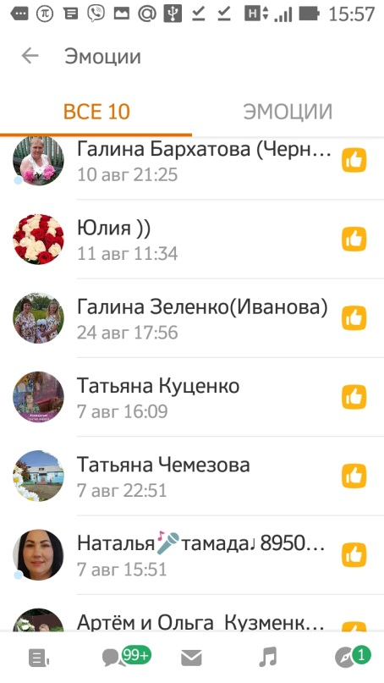
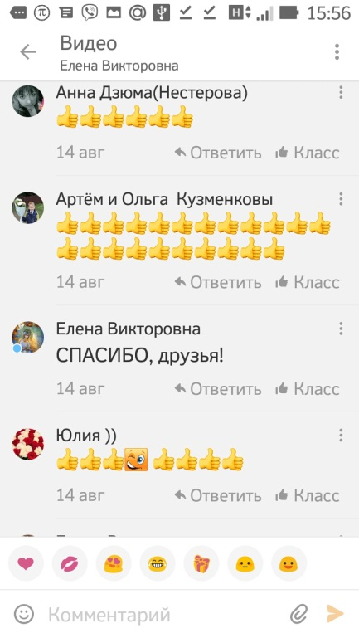

Е. Пиндичук
Специалист Клуба д. Кочерикова

